Ciekawa, jesienna dekoracja z dyniami nie tylko na Halloween
W naszym artykule podpowiadamy jak może prezentować się oryginalna, jesienna dekoracja z dyniami, która sprawdzi się jako akcesoria na Halloween i nie tylko. Dekoruj swój dom na jesień z nami!

Świętowanie Halloween a jesienna dekoracja z dyniami
Teoretycznie w Polsce nie funkcjonuje amerykańskie święto o nazwie Halloween. Nie znajdziesz w kalendarzu żadnego dnia o takiej nazwie. Ale z tą datą związane są wszelkie wydarzenia organizowane zarówno przez rodziny jak i popularne kluby, restauracje czy kafejki. Coraz więcej Polaków, zwłaszcza młodych, świętuje Halloween. Więc najważniejsze pytanie brzmi – czego można się spodziewać po Halloween w Polsce i jak udekorować wnętrza na to święto czy jesienna dekoracja z dyniami to jedyna opcja?
Jak świętować Halloween w Polsce?

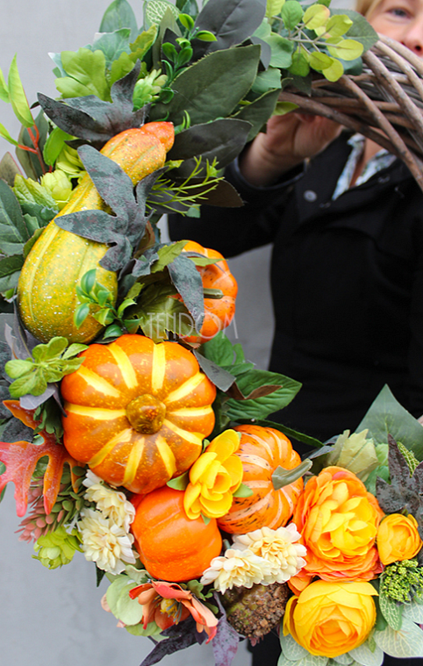
Jest wiele możliwości świętowania Halloween w naszym kraju. Możesz zorganizować przyjęcie w domu, zapraszając zaprzyjaźnione rodziny z dziećmi czy znajomych. Podczas takiego wieczoru możecie upiec tematyczne łakocie, oglądać horrory czy grać w planszowe gry tematyczne. Nie bez znaczenia będą wszelakie dekoracje jak świece czy jesienna dekoracja z dyniami. Inną opcją jest organizacja imprezy przebieranej czy też wyszukanie tego typu wydarzenia, które organizowane są przez kluby w danym mieście. Wiele kin oferuje również maratony filmowe, wyświetlając klasyki filmowe z gatunku dreszczowców czy horrorów.
Gdzie kupić jesienna dekoracja z dyniami?
W sklepach stacjonarnych a także online znajdziemy mnóstwo dekoracji na Halloween, które nie odbiegają od produktów dostępnych w Stanach Zjednoczonych. Wspomniana jesienna dekoracja z dyniami dostępna jest w sklepie online Ten Dom i pozostanie z nami nie tylko na halloweenowy wieczór a doskonale podkreśli klimat przez wszystkie dni jesiennych miesięcy.

